Дидактические игры с перфокартами для дошкольников с ТНР
( методическая разработка учителя-логопеда)
За последние годы значительно возросло количество детей, имеющих речевые нарушения. И с каждым годом возрастает число детей с нарушением речи. Причины этого явления разнообразны и многочисленны.
В основе логопедической работы лежит принцип многократного повторения материала, а что может быть скучнее для дошкольника, у которого ведущей деятельностью является игра? И для того чтобы вызвать у ребенка интерес к занятиям логопед должен вводить максимальное количество дидактических игр.
Описание работы: дидактические игры с перфокартами разработаны для детей 5-7 лет по обучению элементам грамоты и развитию лексико-грамматического строя речи. Данный материал будет полезен воспитателям, учителям-логопедам, родителям в работе с дошкольниками. Здесь представлены группы игр направленных на устранение ТНР у дошкольников старшего и подготовительного возраста, в зависимости от года обучения в логопедической группе.
Игры систематизированы по коррекционной направленности.
Цель: обучение грамоте и развитие лексико-грамматического строя речи дошкольников в процессе использования дидактических игр с перфокартами.
Задачи:
- совершенствовать фонематическое восприятие, навыки звукового и слогового анализа слова, чтения слов;
- развивать графические навыки.
Перфокарта – это индивидуальная ламинированная, сделанная из бумаги или картона карта. Задания ребенок выполняет с помощью карандаша, фломастера или маркера.
Преимущество перфокарт перед простой карточкой-заданием – это многократное использование.
Использование перфокарт позволяет:
- закрепить пройденный материал;
- оперативно проверить усвоение материала;
- развивать самостоятельность, мелкую моторику рук;
- активизировать мыслительную деятельность детей, внимание;
- учитывать индивидуальные особенности дошкольников.
Проверка:
- самостоятельно;
- парами – дети обмениваются перфокартами и проверяют задания друг у друга;
- соревнование - дети могут соревноваться друг с другом .
- фронтально – педагог вывешивает образец правильно выполненного задания на доску, дети сверяют с образцом.
Данное пособие обладает мобильностью, гибкостью, высокой вариативностью, результативностью, благодаря которому поддерживается высокий темп коррекционной работы на занятиях, а также позволяет учителю-логопеду более эффективно решать поставленные задачи по преодолению общего недоразвития речи у детей. Дидактические игры с перфокартами имеют развивающее, обучающее и воспитывающее значение. В этом заключается их практическая ценность.

Дидактические игры с перфокартами рекомендованные для детей 5-7 лет с ТНР ( тяжелыми нарушениями речи).

Дидактическая игра « Где живет звук?»

Цель: совершенствование навыков звукового анализа (определение места звука в слове), определение «четвертый лишний».  Оборудование: перфокарты, на которых слева изображены предметы, а справа - схемы расположения места звука в словах, посередине — полоска для записи, фломастеры.  Ход игры. Дети определяют место звука [а, о, у, и, ы] в слове (начало, середина, конец) и соединяют линией с соответствующей схемой. Лишнюю картинку отмечают в полоске для записи. | 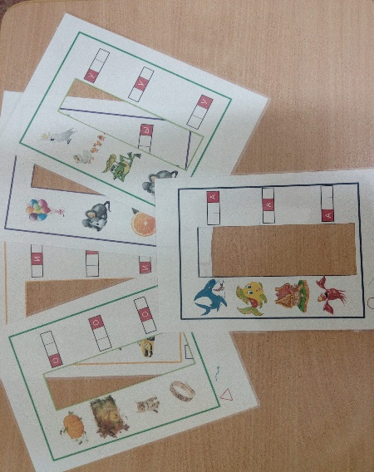
Дидактическая игра « Найди гласную букву»

Цель: закрепление образа буквы, развитие зрительного воспиятия.  Оборудование: перфокарты, на которых изображены разные гласные буквы, под ними отверстия для обозначения заданной буквы ( А, И, О, У),фломастеры.  Ход игры. Дети отмечают в отверстиях заданную букву(а, о, у, и, ) , затем убирают карту, если определили все буквы на листе правильно, то при соединении линий получается искомая буква. | 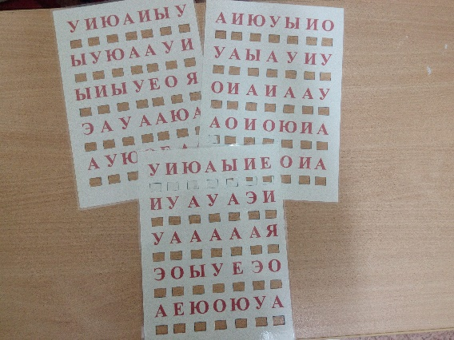
Дидактическая игра « Такие разные гласные звуки!»
Цель: 1. Совершенствование навыков фонематического восприятия, дифференциация гласных звуков А-О, Ы-И, У-О.  2. Соотнесение слогов с гласными с символами обозначающими звук.  Оборудование: 1.Перфокарты, на которых слева изображены буквы, а справа - картинки, посередине — полоска для записи, фломастеры.  2. Перфокарты, на которых слева изображены слоги, а справа -символы обозначающие звуки, посередине — полоска для записи, фломастеры.  Ход игры. 1. Дети определяют на какой звук начинаются слова (а, о, у, и, ы) и соединяют линией с соответствующей буквой.  2. Дети читают слог и соединяют линией с соответствующими символами. | 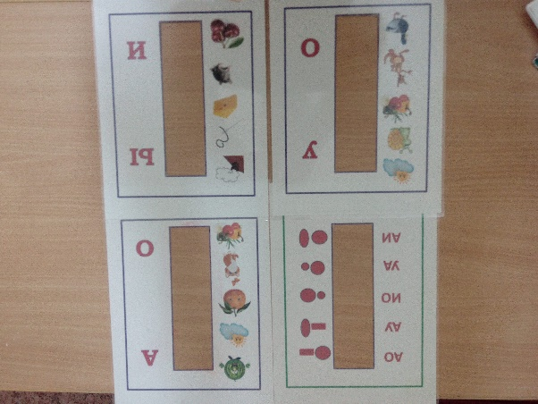
Дидактическая игра «Кому что подходит»
Цель: Закрепить умение правильно употреблять существительные в дательном падеже :  Оборудование: перфокарты, на которых по кругу изображены предметы, посередине — полоска для записи, фломастеры.  Ход игры:  Посмотри на картинки. Проведи дорожки, кому что подходит.  (Мед -медведю, морковку- зайцу, орех-белке, т,д.) | 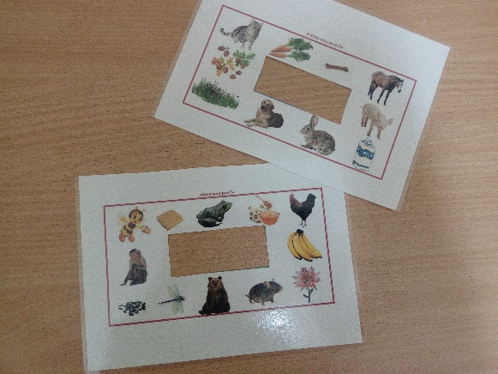
Дидактическая игра «Фокусы звуков»
Цель: автоматизация звуков С, З, Ш, Ж, Ч, Щ, Л, Р, развитие фонематического слуха.  Оборудование: перфокарты, на  которых слева изображены предметы, а внизу окошечки, фломастеры.  Ход игры.  Дети называют слово, затем определяют, есть ли в слове искомый звук, если определили все картинки с заданным звуком на листе правильно, убирают лист и соединяют отметки линией, получается буква ( На обратной стороне перфокарты, указана буква, ребенок может проверить себя). | 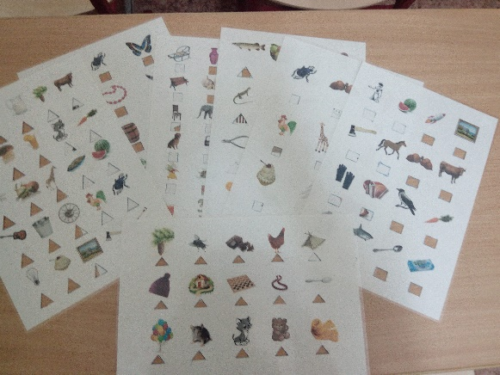
Дидактическая игра « Волшебные ромашки!»
Цель: Совершенствование навыка звукового анализа и синтеза, закрепление навыка чтения одна-двух и трехсложных слов.  Оборудование: Перфокарта «ромашка», на лепестках окошечки с отверстиями, смайлик- начало слова, стрелка- направление.  Ход игры. Дети определяют на какой звук начинается предмет изображенный на картинке, в окошечко записывают соответствующую букву и по указателю ( стрелка) соединяют линией слово и читают его. | 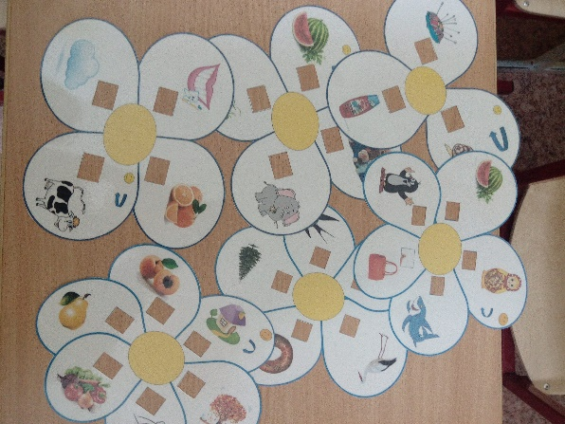
Дидактическая игра «Посчитай слоги»
Цель: автоматизация звуков С, З, Ш, Ж, Ч, Щ, Ц, Л, Р, совершенствование навыков слогового анализа.  Оборудование: перфокарты, на  которых слева изображены предметы, а внизу – паровозик из 3 вагонов, посередине — полоска для записи, фломастеры.  Ход игры. Дети делят названия предметов на слоги и соединяют линией со слоговой схемой, которая обозначает количество слогов в слове. | 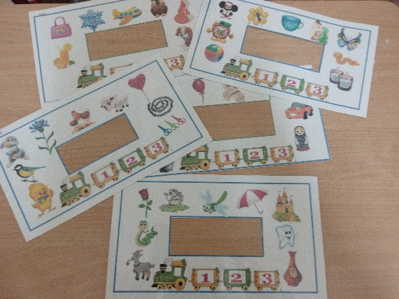
Дидактическая игра «Найди и посчитай предметы на картине»
Цель: Закрепить умение правильно употреблять числительные с существительными в роде, числе и падеже.  Оборудование: перфокарты, на которых изображена сюжетная картинка, внизу окошечки для записи цифр, фломастеры.  Ход игры:  Посмотри на картинки. Посчитай предметы и животных изображенных в окошечке, запиши цифру. | 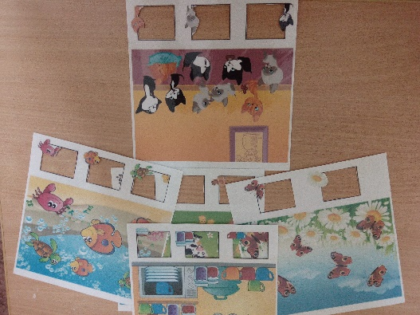

Учитель -логопед МБДОУ №101
Пожникова Виктория Сергеевна
(Челябинской область, г. Миасс)

